2015年孝感市高中阶段招生考试
生物试卷
一、选择题（10小题，每小题2分，共20分。在每小题给出的四个供选答案中，只有一个答案是正确的。）
1．农业是孝感市的支柱产业，下列农产品属于果实的是
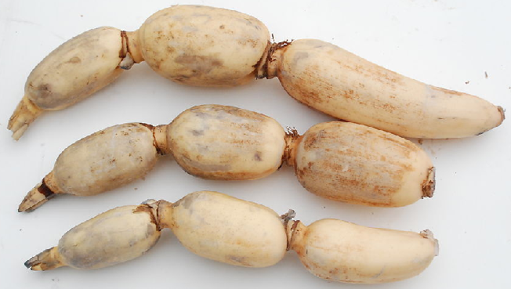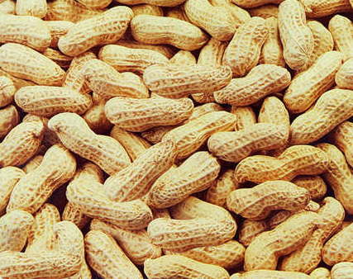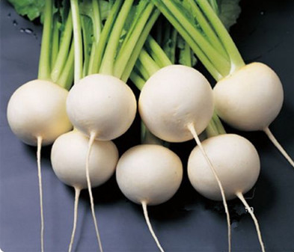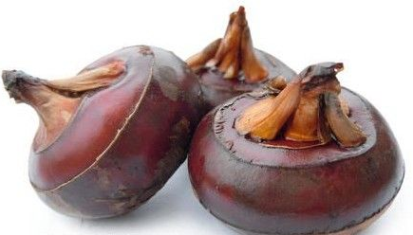
A．莲藕 B．花生 C．白萝卜 D．荸荠
2．在动物的运动方式中，能适应更广阔空间生活的是
A．游泳 B．爬行 C．行走和跳跃 D．飞行
3．为探究“大豆种子萌发与光照的关系”，小明同学设计了如下表所示的实验方案。这个方案中需要进行修改的一项是
组别 | 种子数量（粒） | 温度（℃）[来源:Z|xx|k.Com] | 光照 | 空气 | 水分
① | 50 | 20 | 无光 | 通风 | 适量
② | 50[来源:学科网] | 20 | 有光 | 通风 | 少量
A．水分 B．空气 C．光照 D．温度
4．关于艾滋病的检测、防治和研究，现有的医学及技术水平还无法达到的是
A．用药物缓解艾滋病病人的症状，减轻病人的痛苦
B．用电子显微镜观察艾滋病病毒，研究艾滋病病毒的结构
C．用接种疫苗的方法有效预防艾滋病
D．用检测抗体的方法来确诊艾滋病患者与携带者
5．玉兰、海棠等植物在早春时节，当叶片还没有完全长出时，却可以开出满树娇艳的花朵。推测这些花瓣中有机物的主要来源，正确的是[来源:Zxxk.Com]
A．它们是根从土壤中吸收并运输到花瓣的
B．它们是花瓣在光照条件下进行光合作用合成的
C．它们是树皮将二氧化碳和水转变成有机物再运输到花瓣的
D．它们是叶在上一年通过光合作用制造并储存于树干，在开花时通过筛管转运到花瓣的
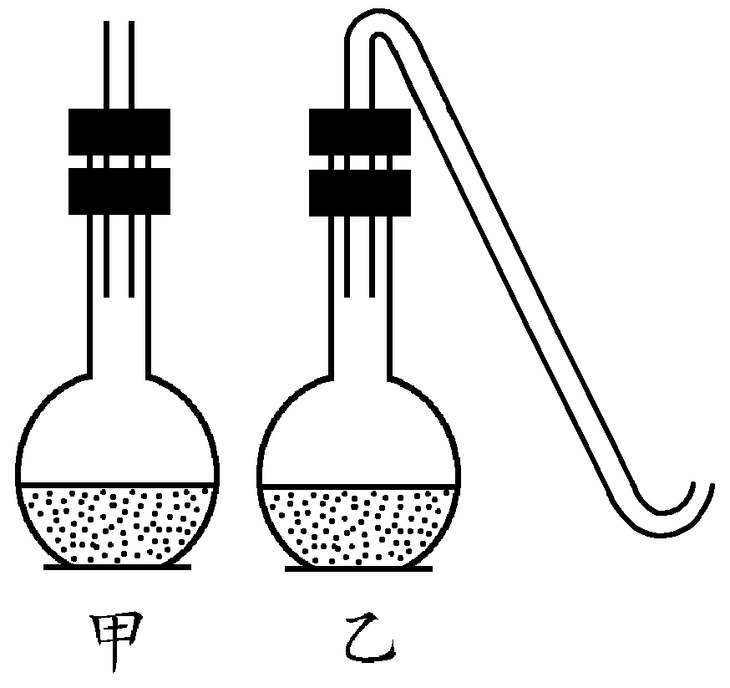
6．某生物兴趣小组为探究食品腐败的原因，设计了如下实验：取两个规格相同的烧瓶，同时灌入等量的肉汤，煮沸降温后进行持续观察。装置如右图所示。预测实验的结果，可能性最大的是
A．乙腐败时甲没有腐败 B．甲腐败时乙没有腐败
C．甲乙会同时腐败 D．甲乙永不腐败
7．下列有关微生物应用于生产生活的解释、说明，错误的是
A．武汉酸豇豆的泡制原理是利用酵母菌进行发酵
B．发霉的花生、玉米不能食用，因为其中含有的黄曲霉素可能致癌
C．产甲烷细菌能在无氧条件下分解秸杆和粪便中的有机物并产生沼气
D．根瘤中的根瘤菌能固定空气中的氮气并为植物制造含氮的营养物质
8．蜜蜂不仅有重要的经济价值，还有突出的生态价值，因此常常受到人们的赞赏。在下列关于蜜蜂行为及特性的判断中，不正确的是
A．蜜蜂的筑巢行为是一种本能行为 B．蜜蜂的发育为完全变态
C．蜜蜂的采蜜行为有助于植物的传粉 D．雄蜂、雌蜂（蜂后）和工蜂都是由受精卵发育而来的
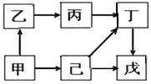
9．某同学在学校旁边的农田生态系统中，发现了如图所示的食物网，下列判断正确的是
A．该食物网共有4条食物链
B．该食物网中，戊与丁既有捕食关系，也有竞争关系
C．该食物网中，戊获得的能量及毒素最多
D．5种动物中有2种肉食动物和3种植食动物[来源:学+科+网]
10．在耳垂性状的遗传中，A对a为显性，决定有耳垂。某夫妇都有耳垂，生下一对双胞胎，其中的男孩有耳垂，女孩无耳垂。据此，下列相关推断错误的是
A．这对夫妇的基因型都是Aa B．男孩有耳垂是一种遗传现象
C．男孩的基因型一定为Aa D．女孩的基因型一定为aa
A
B
①
二、简答题（10分）
②

11．右图可用于描述人体内进行的某些生理活动。
（1）若此图用于表示肺循环，当A为肺、B为心脏时，则血管①中的血液为 （填“动脉血”或“静脉血”）。
（2）若此图用于表示肺通气的过程，当A表示空气、B为肺泡时，则①（吸气）和②（呼气）是通过 完成的。
（3）若此图用于表示红细胞运载氧气的过程，当A表示血浆、B为红细胞时，经过①过程后的氧气大多会与红细胞中的 结合在一起。
（4）若A为肾脏内所有血管组成的血管网，B为肾小囊、肾小管组成的运输原尿、尿液的管道网，当①为滤过作用时，则②为 作用。
（5）若A为神经系统，B为甲状腺，当①表示神经调节的过程时，则②可表示 调节过程。 [来源:学.科.网]
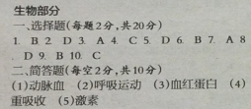

中小学教育网（ www.g12e.com ）编辑整理，转载请注明出处！

